HOMMAGE
à Jean MAZET

Par Jean-Marie SACHET

Le 22 septembre 2000 une grande figure creusoise nous quittait.

Monsieur Jean Mazet après une implacable maladie s’éteignait après avoir marqué de son empreinte la vie politique et économique non seulement au plan départemental mais également au plan régional et même national.

Le 30 novembre 2000 un vibrant hommage lui a été rendu par le Président Gérard Gaudin lors de la séance pleinière du Conseil Général.

Le 4 novembre 2000 j’ai été invité par Madame Gisèle Mazet à une réception à la Mairie de Felletin à laquelle assistaient notre Présidente d’honneur et ancien Ministre, Anne-Marie Couderc ainsi que de nombreuses personnalités dont M. Pinton Maire de Felletin, M. Yves Chamfreau Conseiller Général et M. Michel Moreigne Sénateur. Ils ont évoqué avec chaleur et chacun à leur manière le parcours du disparu.

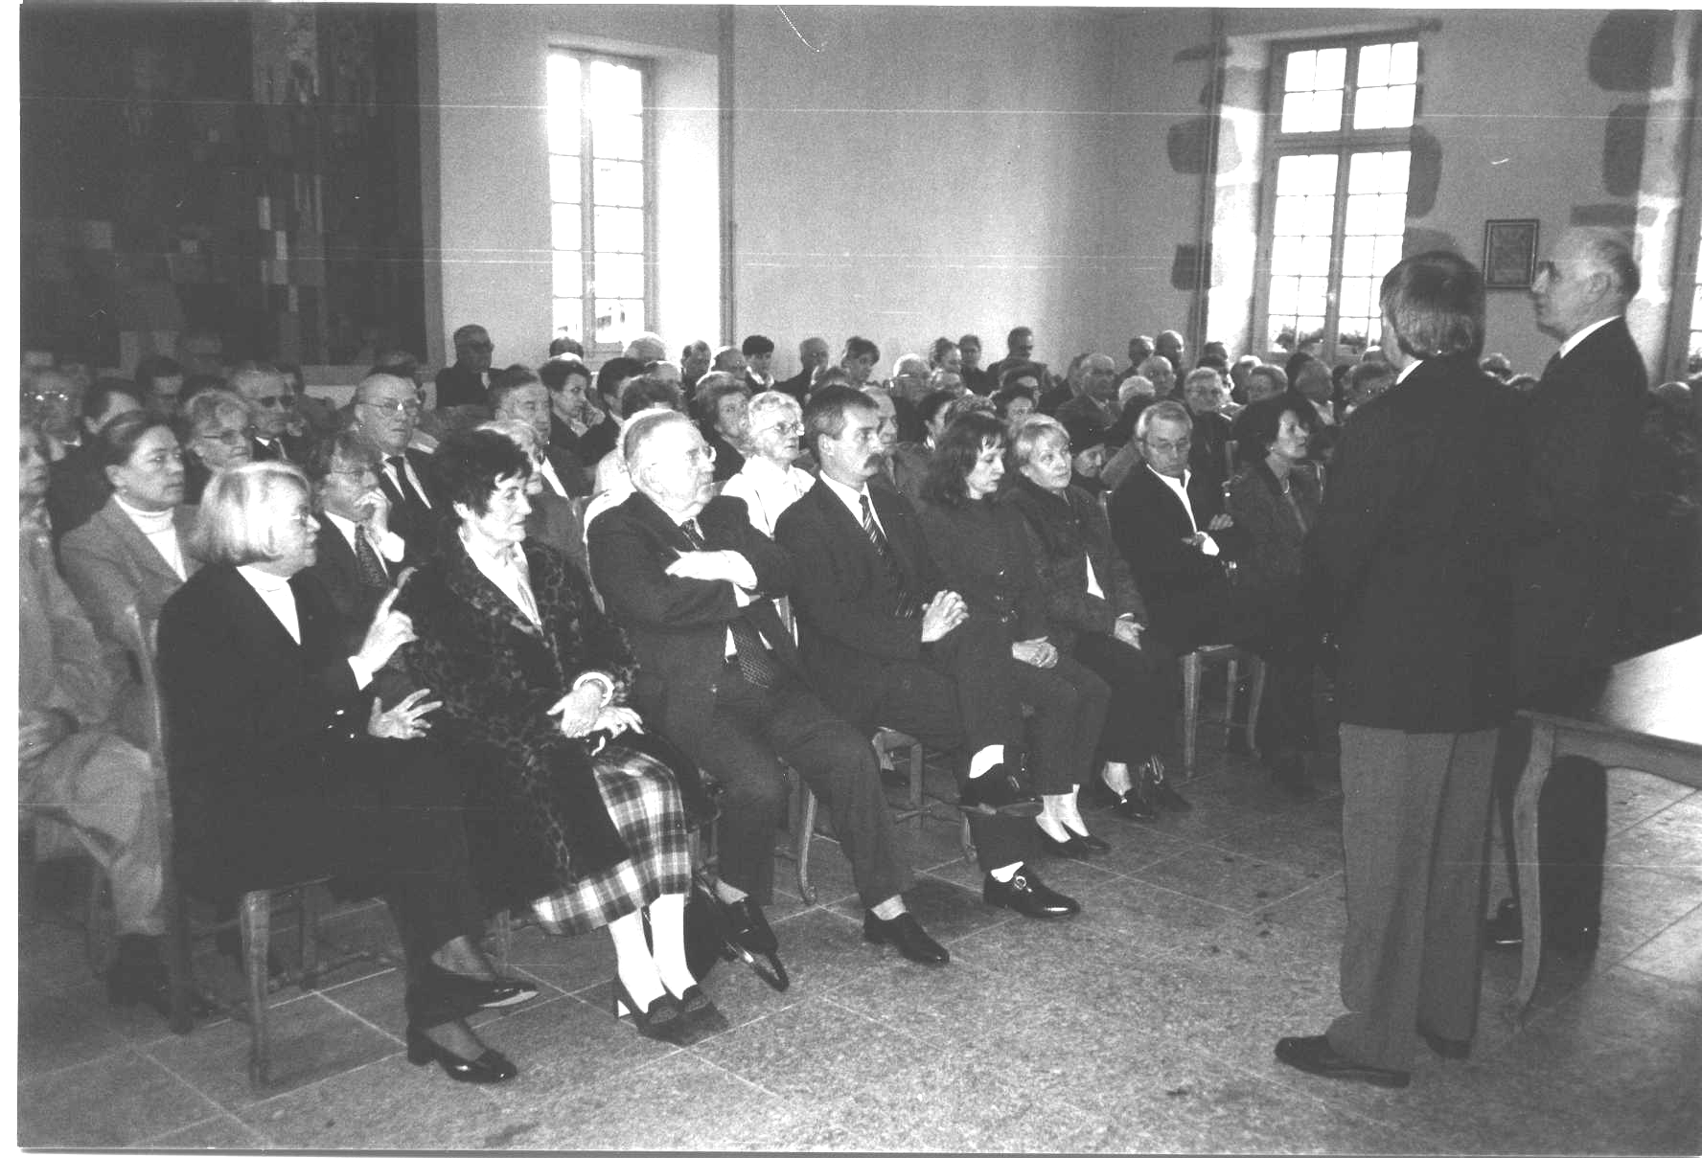
Je rappellerai ici et d’une façon bien incomplète les différentes étapes de la vie bien remplie de Monsieur Jean Mazet.

Il a été Maire de Felletin pendant 39 ans ! Conseiller Général durant 24 ans ! Parallèlement à cela il a crée et dirigé une entreprise de bâtiment la plus importante de la Creuse jusqu’à 300 salariés lui permettant ainsi d’œuvrer dans les départements limitrophes.

Notes du Président
des « Amis de la Creuse »

Ce vibrant hommage de Jean-Marie Sachet, adhérent à l’association, rendu au
personnage de Jean Mazet s’inscrit
parfaitement dans le but de notre
association : Promotion du département.

Dans le discours du Président Gaudin
Président du Conseil Général
on peut retenir quelques phrases qui
démontrent bien l’attachement de Jean Mazet à la Creuse, département qu’il voulait faire
vivre, prospérer, sortir de son enclavement.
Ci-contre, ces quelques éloges :
Malgré toutes ses fonctions il s’est investi dans les instances syndicales de la profession puisqu’il a été président de la Chambre syndicale des entrepreneurs de bâtiments et Travaux Publics siégeant également au bureau de la Fédération Nationale du bâtiment. Il a présidé le Comité Consultatif de la Société Mutuelle d’Assurance du Bâtiment et des Travaux Publics. Il a été membre de la C.O.D.E.R. du Limousin et du Comité économique et social de 1964 à 1980. Mais il ne faut pas oublier d’associer à cette réussite Mme Gisèle Mazet son épouse qui l’a secondé d’une façon discrète et effacée mais combien efficace ! .

Je serais trop incomplet si je n’ajoutais pas à ce bref raccourci quelques réalisations en particulier la très belle résidence pour personnes âgées de Felletin et qui porte son nom. Le jumelage en 1960 de Felletin et Schladming en Allemagne, prouvant ainsi son engagement européen.

Il a été également membre fondateur du Théâtre Jean Lurcat et a occupé bien d’autres fonctions que je ne peux pas toutes évoquer. Il en est une cependant que je n’ai vu nulle part signalée et qui reflète bien le tempérament de l’homme : Jean Mazet a été un brillant pilote automobile ayant participé à de nombreuses courses de côtes. Et puis

Cérémonie du 4 novembre 2000

« Il avait également une vision claire
de l’économie et de l’aménagement du
territoire, conscient qu’il était de l’enclavement de la Creuse »

« Il ne se contentait pas de dire, il agissait,
car s’était d’abord un homme d’action »

« Il avait gravi tous les échelons assurant
à la Creuse une représentation nationale »

« Son intérêt pour l’accès du plus grand
nombre à la culture »

« Il a joué un rôle local mais qui était
reconnu au plan national pour la
fidélité de ses engagements »
j’oublierais, à mes yeux, quelque chose d’essentiel si je n’évoquais pas son attachement à cette école des métiers du bâtiment gérée jusqu’en 1996 par les professionnels parisiens. Il était notre correspondant et notre soutien et c’est à cette occasion alors que j’occupais les fonctions de Président adjoint de la Chambre d’apprentissage de la maçonnerie que j’ai découvert l’homme.

Il m’avait été souvent décrit comme un homme à la forte personnalité ce qui était vrai, mais aussi comme un homme difficile et autoritaire ce qui l’était beaucoup moins.

Or, j’ai découvert un être serviable, dévoué, généreux et humain. Nos rapports étaient empreints d’amitié et de confiance réciproques.

Je me souviens encore du délicieux moment passé avec Jean et Gisèle Mazet lors d’un déjeuner auquel ils m’avaient convié à Pontaumur.

C’était le 11 mars 2000.

Nous nous sommes quittés après avoir convenu que nous nous retrouverions pour un nouveau déjeuner mais cette fois à la Celle Dunoise durant mes congés du mois d’août. Lorsque le moment venu j’ai appelé M. Jean Mazet afin de fixer la date c’est son épouse qui m’a répondu : « Nous ne pourrons pas venir, Jean est très malade ».

Je me souviens avoir balbutié : « Mais ce n’est pas irréversible ? » et Gisèle m’a répondu : « Si, c’est comme votre fille ». J’ai compris que je ne reverrai plus Jean Mazet et j’ai ressenti une immense tristesse.

A Gisèle Mazet meurtrie une seconde fois j’adresse mes très vives condoléances et l’assure de toute ma compassion ainsi que de ma fidèle amitié.

Jean-Marie Sachet

« Loyauté, action, tolérance, humanisme »
- - - - - -
Une figure comme Jean Mazet nous quitte. Souhaitons que notre département en compte encore beaucoup dans ses rangs.

Les témoignages sont unanimes ; il a beaucoup donné pour son département. Tout comme Jean-Marie Sachet rendons-lui, nous aussi, l’hommage qu’il mérite.

Merci à toutes les personnalités, dont notre Présidente d’honneur Anne-Marie Couderc, pour les paroles élogieuses prononcées à son égard. Et merci Jean-Marie.

Camille Pinaud.

